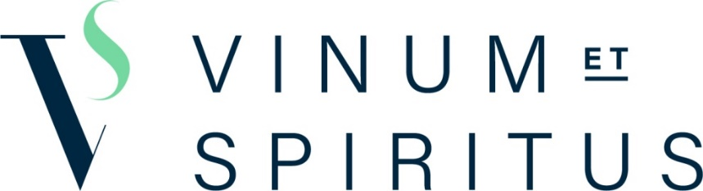

**Advies van de Hoge Gezondheidsraad m.b.t. een richtlijn voor ‘low risk drinking’**

Feed-back Vinum Et Spiritus

Eergisteren publiceerde de [Hoge Gezondheidsraad (HGR), op vraag van Minister De Block, een Advies omtrent een richtlijn voor ‘low risk drinking'](https://www.health.belgium.be/sites/default/files/uploads/fields/fpshealth_theme_file/hgr_9438_advies_alcohol.pdf). De Raad nam ook de vrijheid om enkele andere maatregelen voor te stellen. Het advies lokte veel reactie met hyperbolen uit en een gepolariseerd debat. Een evenwichtig alcoholplan lijkt verder af dan ooit. Andermaal hadden wij graag opgeroepen maat te houden, niet alleen in alcoholgebruik, maar ook in het debat en samen werk te maken van oplossingen.

De meest recente cijfers geven aan dat 94 procent van de volwassen Belgen die alcohol drinken dat op een gematigde manier doen.[1] Maar liefst 80 procent van de Vlamingen drinkt vandaag al minder dan die tien glazen alcohol per week.[2] Dat wil echter niet zeggen dat er geen problemen bestaan: vooral bij jongeren blijft problematisch drinkgedrag een niet te miskennen maatschappelijk issue. Maandelijks bingedrinken komt voorbij 34 procent van de 17-18-jarigen en elke week belanden gemiddeld 33 jongeren tussen 16 en 18 jaar op de spoed als gevolg van alcoholvergiftiging.[3]

In die optiek denken we dat het rapport twee belangrijke elementen bevat die het bestaande reglementair kader helpen vereenvoudigen en de uitvoering ervan en communicatie errond helpen verbeteren:

* **Standaardalcoholeenheid**. De premisse van deze richtlijn is dat een standaardglas bier (25 cl), wijn (10 cl) en sterke drank (3cl) elk dezelfde hoeveelheid alcohol bevat (12,7 ml zuivere alcohol of 10g). Dit laat toe om de verwarring door verschillende regels voor de onderscheiden soorten alcoholhoudende dranken voor alle betrokkenen weg te werken.
* **Harmonisering van de minimumleeftijd op 18 jaar.** Uit de logica dat het ene type alcohol niet meer of minder schadelijk is dan het andere, vloeit voort dat de minimumleeftijd geharmoniseerd kan worden. Het aantal Europese landen die hiertoe overgaan neemt stelselmatig toe. Vinum Et Spiritus steunt dit voorstel en verzoekt minister De Block en de betrokken sectorgenoten om ons hierin te volgen. Elk afwijkend voorstel zal de toets van het gelijkheidsbeginsel moeten doorstaan.

Terwijl we voorstander zijn van een geïntegreerd alcoholbeleid, kunnen wij ons echter niet vinden in enkele van de suggesties die de HGR doet.

Het voorstel om de accijnzen en belastingen te verhogen getuigt van een gebrek aan realiteitszin. De scherpe accijnsverhoging van 2015 op wijn (31%) en gedistilleerde drank (41%) heeft een economische wonde en een fiscaal gat geslagen, zonder enige gezondheidswinst. De enige gedragswijziging die ze teweeggebracht heeft is dat Belgische consumenten hun wijn en sterke drank in het buitenland kopen waar prijzen lager liggen. Ook het rapport van de OESO dat in het Advies van de HGR herhaaldelijk geciteerd wordt, erkent trouwens dat grensaankopen een prijsbeleid kunnen ondermijnen.[4]

Het invoeren van een reclameverbod gaat, ons inziens, veel te ver. Wel staan we al geruime tijd open voor een grondige evaluatie van de bestaande regels van het Convenant en hebben we ons – samen met de partners bij het Convenant – geëngageerd om bepaalde regels aan te scherpen en in lijn te brengen met de veranderde maatschappelijke context.

Wij roepen op het gepolariseerde debat te stoppen en niet te wachten met handelen tot wanneer de ideale bevoegdheidsarchitectuur wordt gevonden. Voorbeelden uit Nederland, Portugal en recent ook uit Zweden tonen dat concrete objectieven rond verantwoorde alcoholconsumptie met succes kunnen gerealiseerd worden door een samenwerking van alle betrokken actoren – de politiek, experten én de betrokken sectoren.

De keuze is geenszins beperkt tot ‘een heksenjacht op de mensen ofwel het geloof in de eigen verantwoordelijkheid’. Een goed plan bevat een gebalanceerde mix. Dergelijk plan creëert de mogelijkheid voor een warme maatschappij – met veel ‘hygge’ – waar iedereen die wil, kan genieten van een goed glas. Maar omdat de vrijheid van de ene in een aantal veel voorkomende omstandigheden vaak een aantasting vormt van de vrijheid van de andere, en omdat enkele specifieke bevolkingsgroepen zoals jongeren best wat bescherming kunnen gebruiken, is er nood aan veel meer sensibilisering en derhalve ook aan een verregaande verduidelijking en vereenvoudiging van de bestaande regels. Wij, bij Vinum Et Spiritus, willen hieraan constructief meehelpen en hebben in die zin voorstellen geformuleerd in ons [politiek memorandum](http://vinumetspiritus.be/wp-content/uploads/2018/03/Politiek_Memorandum.pdf).

13 Juni 2018

1. WIV-ISP Gezondheidsenquête 2013.
2. Cijfers VAD, geciteerd door Guido Van Hal (UAntwerpen) in de Morgen op 13/06/2018.
3. VAD-leerlingenbevraging, 2016; IMA-AIM, bijlage bij persbericht 24/03/2016.
4. OECD. 2015. Tackling harmful alcohol use. Economics and public health policy. Het rapport stelt: “a prevention strategy largely based on taxation will be less effective in countries where consumption of illegal, or informally produced, alcohol is more widespread or where it is cheap and easy to cross the border to buy alcohol at a lower price.”